Al je klantkaarten op je telefoon, handig!
Louis Pool, Koninklijke Visio

Met de app Stocard kun je al je klantenpassen van winkels digitaal opslaan. Wanneer je in een winkel bij de kassa staat en er om je klantenpas wordt gevraagd pak je je telefoon erbij en tik je in Stocard op de juiste winkel. Het grote voordeel als je spraak met VoiceOver of Talkback gebruikt is dat de naam van de pasjes wordt voorgelezen. Zo kun je je pasjes makkelijk herkennen en hoef je je pasjes niet meer in je portemonnee te bewaren. We geven een korte review van deze gratis app.

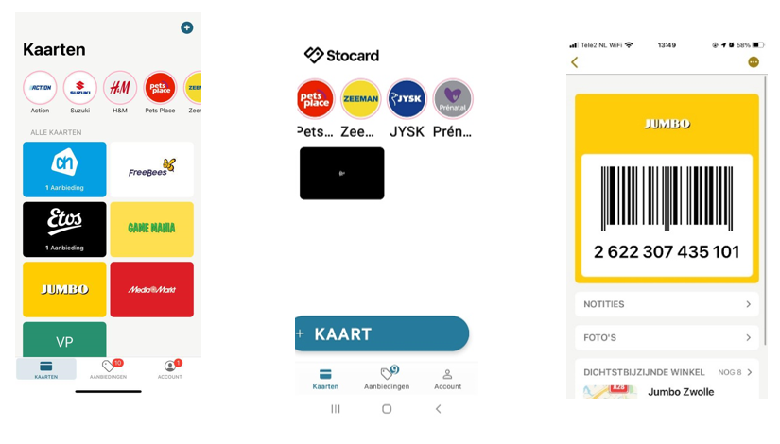

Hoe werkt Stocard?
Stocard is eenvoudig te bedienen. Wanneer je de app opent verschijnen de namen van alle winkels waar je een klantenpas van hebt opgeslagen. Nadat je op de naam van de juiste winkel hebt getikt wordt de streepjescode weergegeven van de klantenpas. Eventuele punten waar je voor spaart bij die winkel kunnen ook bij het pasje weergegeven worden.

Om een kaart toe te voegen ga je eerst naar de ‘Voeg Toe Knop’. Deze knop ziet eruit als een plus. kies vervolgens uit een lijst de juiste winkel. Houdt de pas voor de camera. De streepjescode op het pasje wordt automatisch herkend en toegevoegd aan de app.

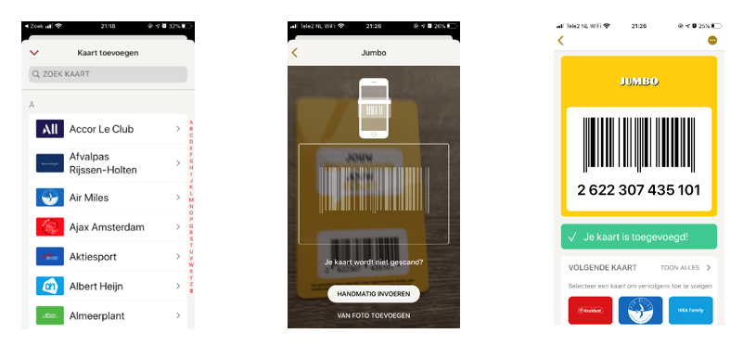

Hoe toegankelijk is Stocard?
De app is volledig met VoiceOver, Voice Assistant of Talkback te bedienen. Wat het invoeren van een nieuwe kaart erg makkelijk maakt, is dat de streepjescode op de kaart automatisch wordt herkend. De app doet dit feilloos en tijdens de test hebben we hierin geen fouten ontdekt.

Het enige nadeel van de app is dat deze ook acties en kortingen van verschillende winkelketens laat zien. Wanneer je een klantenpas zoekt moet je eerst door de namen van die winkelketens scrollen voor je bij je passen bent.

Stocard downloaden
Stocard is gratis te downloaden.

Download Stocard – Klantenkaarten in de App Store
Download Stocard – Klantenkaarten in de Play Store

Heb je nog vragen?
Mail naar kennisportaal@visio.org, of bel 088 585 56 66.
Meer artikelen, video’s en podcasts vind je op kennisportaal.visio.org

Koninklijke Visio
expertisecentrum voor slechtziende en blinde mensen
www.visio.org

